Erasmus a drezdai egyetemen

2014 tavaszi szemeszterét tölthettem a drezdai egyetemet, melyet jó szívvel ajánlok mindenkinek! Életre szóló élményekkel, és hasznos tapasztalatokkal gazdagodtam. A kint tanultakat itthon, úgy érzem, messzemenőkig tudom majd hasznosítani!
Végzős magyar-német tanár szakos hallgató vagyok, így már egy kicsit pedagógusszemmel is néztem az órákat, melyeken egy más típusú oktatásnak lehettem részese, mint amit itthon átéltem. Sokként ért a tantárgyfelvétel, mert egy 270 oldalas dokumentumból böngészhettem ki a nekem tetsző tárgyakat – ez volt a német szak kurzuskínálata. Sejthető, hogy nem volt könnyű a jobbnál jobb órák közül választani. A szemináriumok rendszere egészen más volt az itthoniakhoz képest! Sokkal gyakorlatiasabbak, liberálisabbak, a reformpedagógia irányvonalait követőek voltak. Mindezt átélni hasznos tapasztalat volt számomra, aki a hagyományos iskolarendszerben nőttem fel, s tanárként a reformpedagógia alkalmazását állítják elém elvárásként. Odakint saját bőrömön tapasztalhattam annak minden előnyét, s számtalan hátrányát vagy buktatóját is. Ez, úgy érzem, későbbi munkám szempontjából hatalmas érték!
A nyelvi kompetenciáim az anyanyelvi környezet hatására sokat fejlődtek, de a tudatosításban nagy segítséget jelentettek az egyetem által biztosított ingyenes nyelvórák, melyek a szorgalmi időszak végéig tartottak, s órarendbe építve vehettük fel őket.
Sokat adott a nemzetközi környezet, a más kultúra megtapasztalása is. Igaz, ezzel kapcsolatban nehézségeket is élhettem át, például a kollégium vegyes nemzetiségű, normájú és nyelvi szintű lakói között.
A város könnyen megközelíthető, Budapestről naponta 3 közvetlen vonat is megy oda, így ha hosszú is az út, megfizethetőbb, mint a repülő. (Ennek köszönhetően tudtam húsvétra is, pünkösdre is hazautazni.) Emellett nagy előnye a városnak, hogy olcsóbb, mint Nyugat-Németország (például a kollégium), mégis pezsgő és modern az élet ott is!
Drezdában kulturális és sporttevékenységek egész sora várja az ide érkezőket, igazán hallgatóbarát az egyetem és a város. Nekem az egyik legnagyobb élményt egy nemzetközi csoport jelentette, akikkel hetente jártunk német néptáncra. Német kultúra, jó hangulat, közös munka és szórakozás, fellépés – ideális program egy Erasmusosnak! A próbákon kívül nagyokat kirándultunk a közeli Szász-Svájcban, együtt főztünk, piknikeztünk is. (Ezekről lent 2 kép is látható.)
Köszönöm a lehetőséget, s a sok-sok segítséget, hiszen bármikor számíthattam az itthoni koordinátoromra!
Kende Adrienn

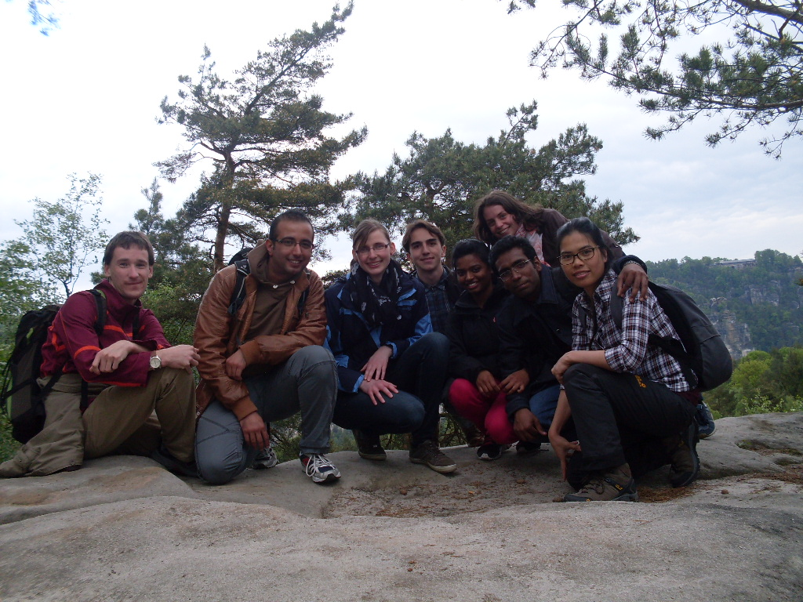
Nemzetközi hallgatókkal a Szász-Svájc szikláin
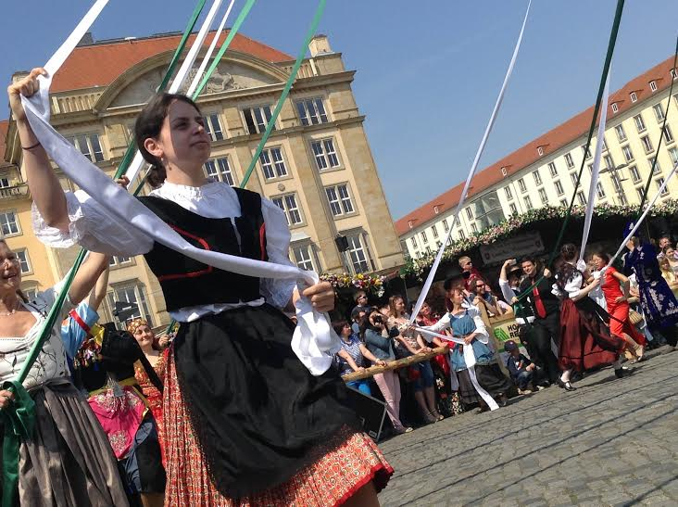
Néptáncfellépés Drezda főterén

